ВЕСТНИК

|  |  |
| --- | --- |
| **№ 41** | **26.04.**  **2022** |

**Новотроицкого**

**сельсовета**

Периодическое печатное издание депутатов и

администрации Новотроицкого сельсовета

Северного района Новосибирской области

**Содержание:**

1. **Постановление администрации от 26.04.2022 № 44 «О внесении изменений в постановление администрации от 27.05.2015 № 86**
2. **Постановление администрации от 26.04.2022 № 45 «О признании утратившими силу постановлений администрации Новотроицкого сельсовета Северного района Новосибирской области от 23.06.2015 № 94, от 29.08.2016 № 87»**
3. **ПАМЯТКА для населения о мерах пожарной безопасности в пожароопасный период.**

АДМИНИСТРАЦИЯ

НОВОТРОИЦКОГО СЕЛЬСОВЕТА

СЕВЕРНОГО РАЙОНА

НОВОСИБИРСКОЙ ОБЛАСТИ

**ПОСТАНОВЛЕНИЕ**

26.04.2022 с. Новотроицк № 44

**О внесении изменений в постановление администрации от 27.05.2015 № 86**

Администрация Новотроицкого сельсовета Северного района Новосибирской области

ПОСТАНОВЛЯЕТ:

1. Внести в постановление администрации Новотроицкого сельсовета Северного района Новосибирской области от 27.05.2015 № 86 «Об утверждении административного регламента предоставления муниципальной услуги по заключению договоров передачи гражданами приватизированных жилых помещений в муниципальную собственность», следующие изменения:

1.1. Пункт 2.15 раздела 2 «Стандарт предоставления муниципальной услуги» - признать утратившим силу.

2. Опубликовать постановление в периодическом печатном издании «Вестник Новотроицкого сельсовета» и разместить на официальном сайте администрации Новотроицкого сельсовета Северного района Новосибирской области. 3. Контроль за исполнением постановления оставляю за собой.

Глава Новотроицкого сельсовета

Северного района Новосибирской области Н.В. Кочерешко

АДМИНИСТРАЦИЯ

НОВОТРОИЦКОГО СЕЛЬСОВЕТА

СЕВЕРНОГО РАЙОНА

НОВОСИБИРСКОЙ ОБЛАСТИ

**ПОСТАНОВЛЕНИЕ**

26.04.2022 с. Новотроицк № 45

**О признании утратившими силу постановлений администрации Новотроицкого сельсовета Северного района Новосибирской области от 23.06.2015 № 94, от 29.08.2016 № 87.**

На основании экспертного заключения Министерства юстиции Новосибирской области администрация Новотроицкого сельсовета Северного района Новосибирской области

ПОСТАНОВЛЯЕТ:

1. Признать утратившим силу:

1.1. Постановление администрации Новотроицкого сельсовета северного района Новотроицкого сельсовета от 23.06.2015 № 94 «О внесении изменений в постановление администрации от 26.08.2013 № 37».

1.2. Постановление администрации Новотроицкого сельсовета северного района Новотроицкого сельсовета от 29.08.2016 № 87 «О внесении изменений в постановление администрации от 26.08.2013 № 37».

2. Опубликовать данное постановление в периодическом печатном издании «Вестник Новотроицкого сельсовета» и разместить на официальном сайте администрации Новотроицкого сельсовета Северного района Новосибирской области. 3. Контроль за исполнением постановления оставляю за собой.

Глава Новотроицкого сельсовета

Северного района Новосибирской области Н.В. Кочерешко

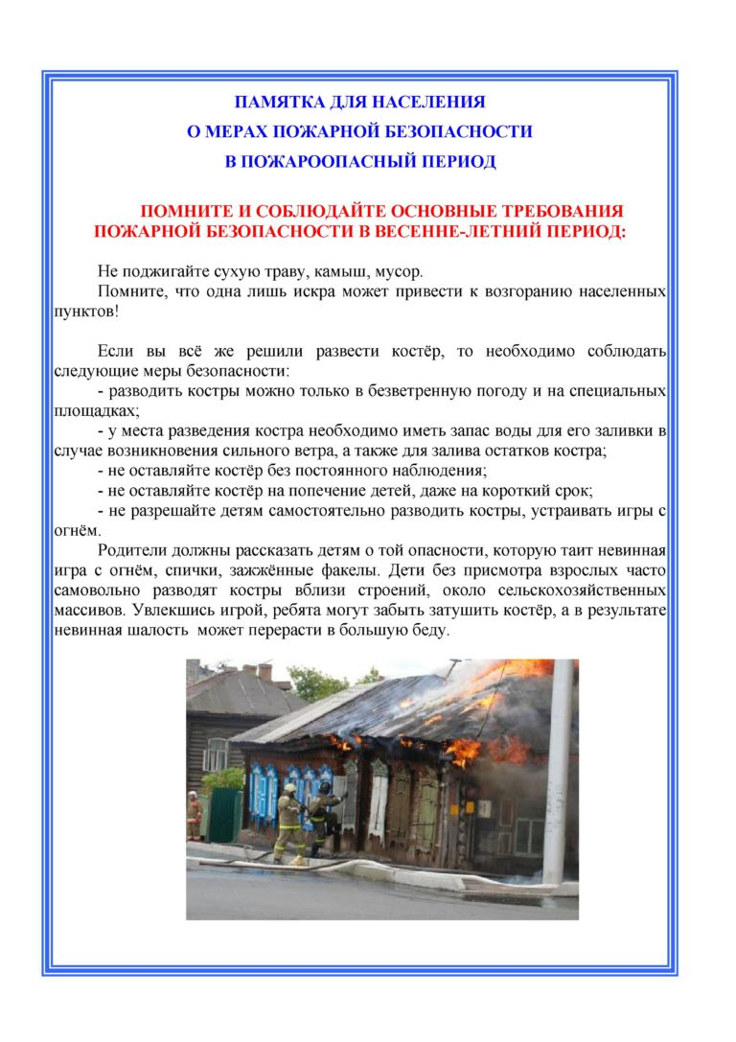

|  |  |  |  |  |
| --- | --- | --- | --- | --- |
| Учредители:  Совет депутатов Новотроицкого сельсовета администрация Новотроицкого сельсовета | Адрес редакции:  632092 Новосибирская область Северный район  село Новотроицк | Главный редактор  Магер Г.Н. | Телефон:  47-374 | Отпечатано в администрации Новотроицкого сельсовета  Бесплатно |